Point使用”@”來EnableAxis
Point的使用，除了可以使用Point&Path中的EnableAxis來設定要移動的軸外，也可以用點名字後加”@”來描述，如：
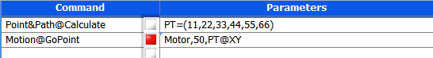
這樣的修改，並不會像EnableAxis修改了點資料中的值，而只是在這個操作的時間點、暫時修改了值，隨後就會恢復成原來設定的值。
配合overwrite的語法，可以暫時修改軸的位置，如以下例子，會把Z暫時取代成10。
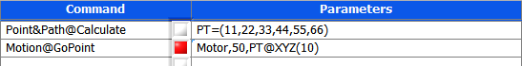
另外還加上了Motion@NextPallet的指令，可以用以下的指令來完成Motion@GoSafe(Pallet)的功能：
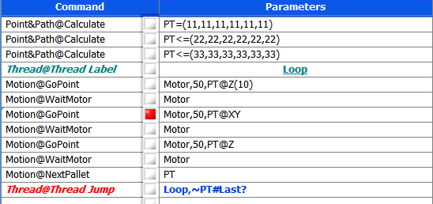
或是用RunPath來完成：
